Изменены правила заключения срочнЫХ трудовЫХ договорОВ с руководителями
Обращаем внимание на Федеральный закон от 13.12.2024 N 470-ФЗ.
Документ находится в ИБ «Российское законодательство (Версия Проф)»/ ИБ «Российское законодательство»/ ИБ «Нормативные документы».

 | ИЗ ДОКУМЕНТА ВЫ УЗНАЕТЕ  С 13 декабря в абз. 8 ч. 2 ст. 59 ТК РФ уточнено, что по соглашению сторон срочные трудовые договоры можно заключать только с руководителем организации, его заместителями и главным бухгалтером. Заключенные до 13.12.2024 срочные трудовые договоры с руководителями структурных подразделений организаций будут считаться заключенными на неопределенный срок, если до 1 марта 2025 года не указать другое основание срочности.
 | РЕКОМЕНДУЕМЫЙ ПОИСК В КОНСУЛЬТАНТПЛЮС  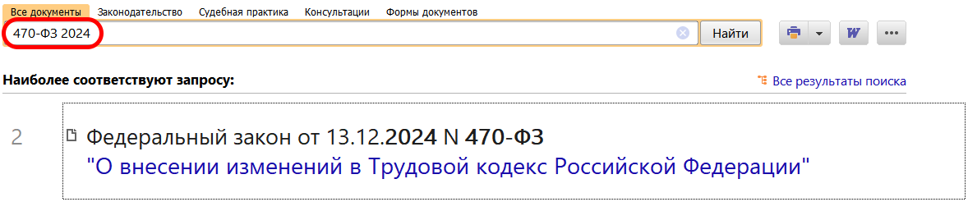
 | ДОПОЛНИТЕЛЬНАЯ ИНФОРМАЦИЯ  С кем можно и с кем нельзя заключать срочные трудовые договоры, подскажет Готовое решение: Как принять на работу по срочному трудовому договору (КонсультантПлюс, 2024).
 | 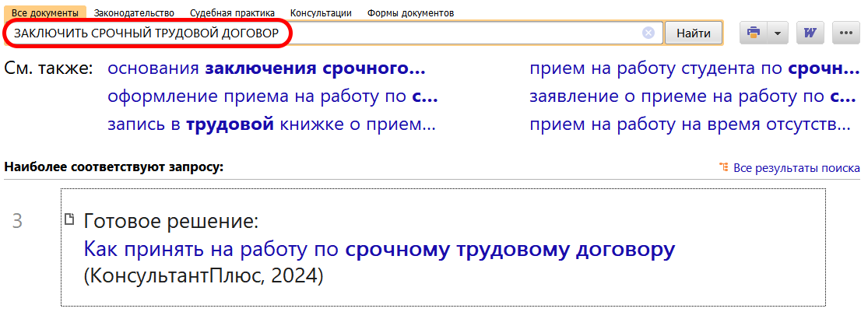
1

